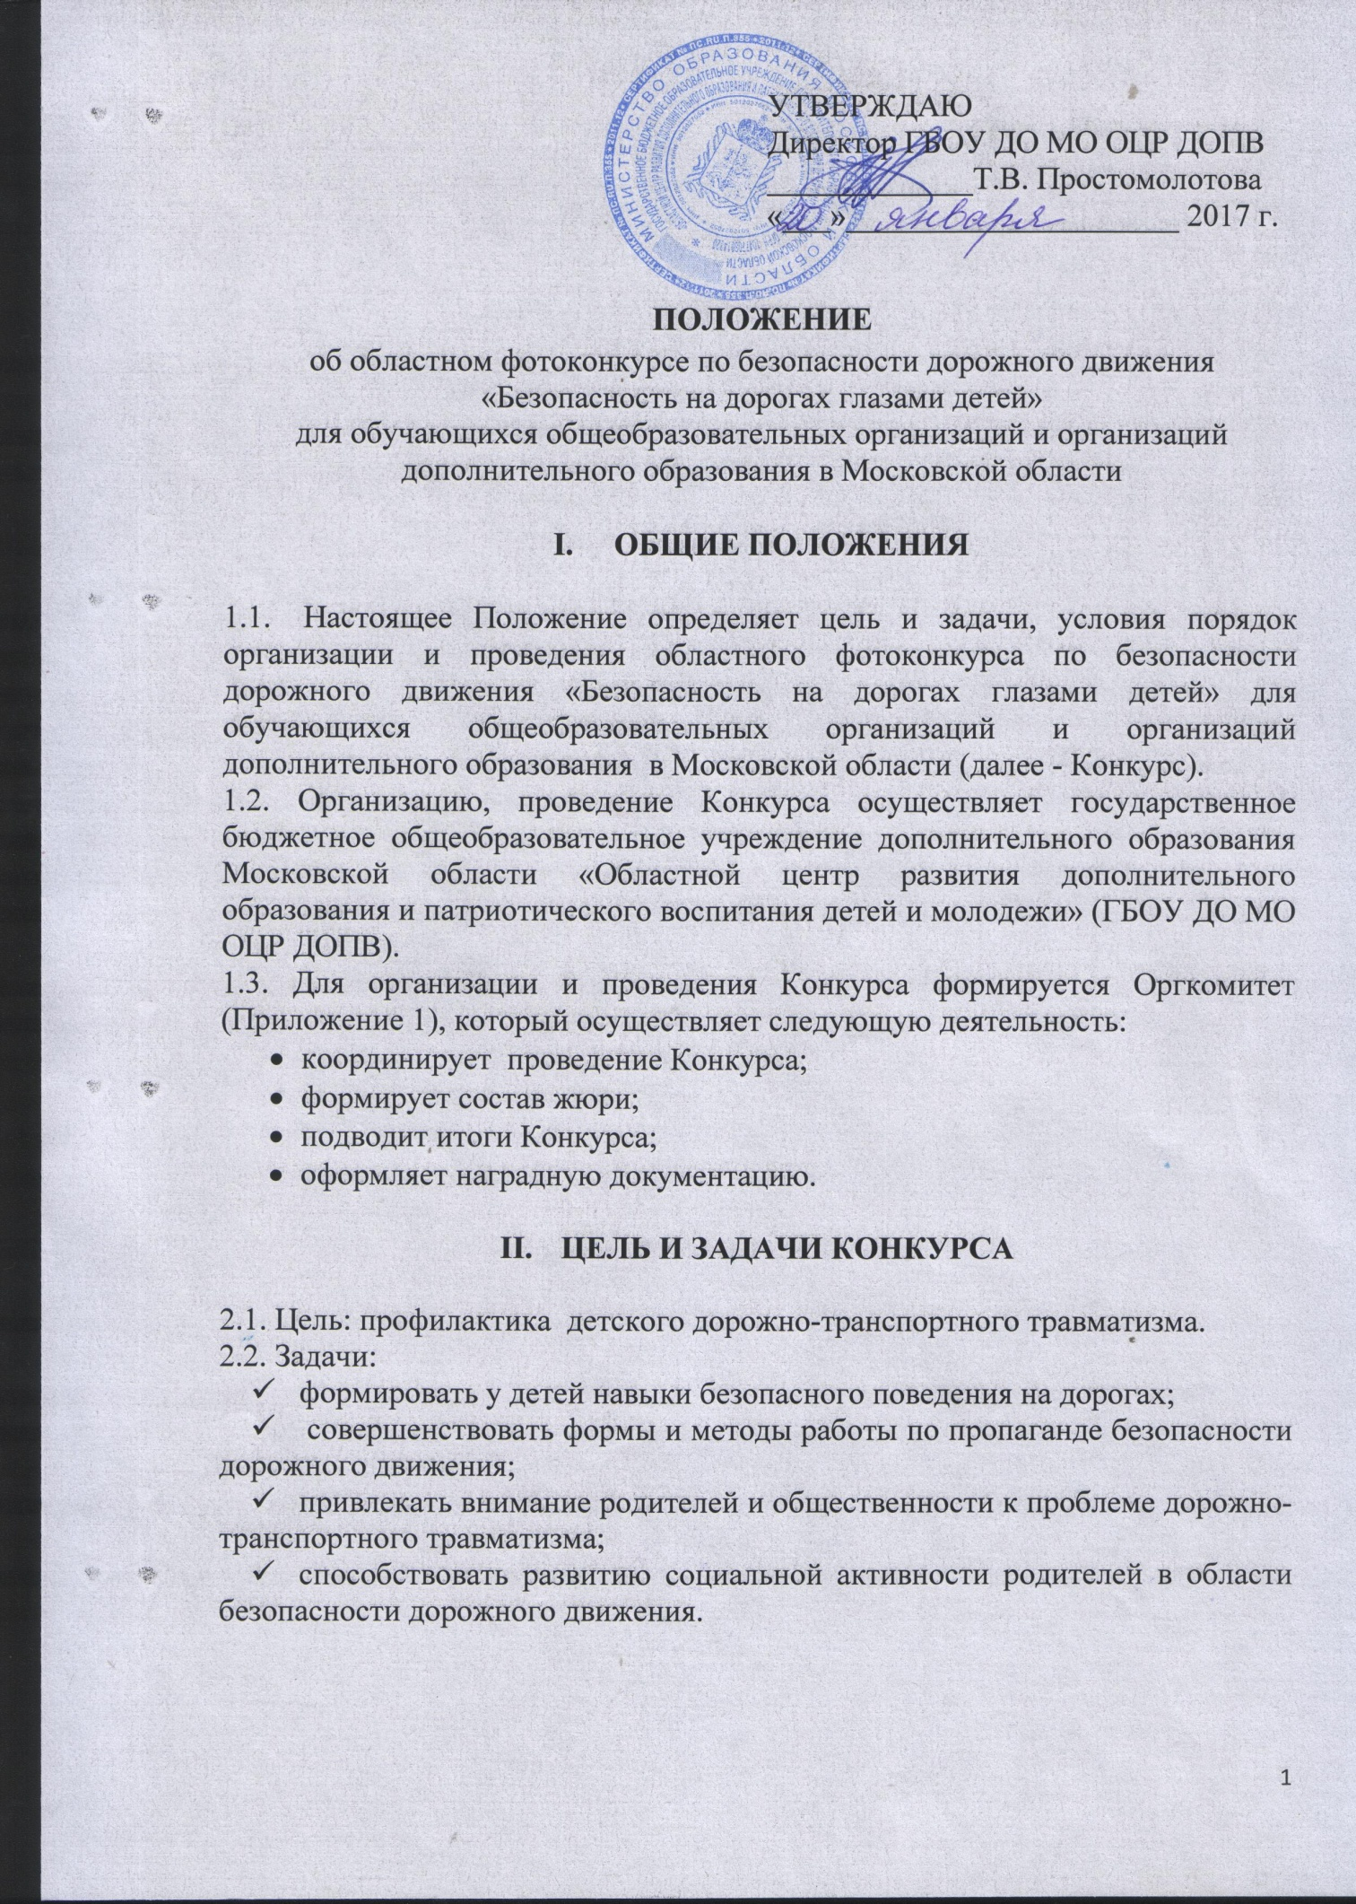

**III. УЧАСТНИКИ КОНКУРСА**

3.1. Участниками Конкурса являются обучающиеся общеобразовательных организаций и организаций дополнительного образования в Московской области.

Возраст участников - 11-18 лет. Конкурс проводится по следующим возрастным группам:

* средняя -11-14 лет;
* старшая -15-18 лет.

От каждого муниципального образования Московской области на Конкурс может быть представлено не более 3 работ в каждой возрастной группе, один участник может представить на конкурс не более 1 фотографии.

1. **ОРГАНИЗАЦИЯ И ПОРЯДОК ПРОВЕДЕНИЯ КОНКУРСА**

4.1. Конкурс проводится **с 1 февраля по 24 марта 2017 года** и включает в себя три этапа:

**1 этап – организационный** *с 1 по 3 февраля 2017г.).* На данном этапе проходит информирование муниципальных органов управления образованием о проведении Конкурса, оказание консультативной помощи участникам.

**2 этап – муниципальный** *(с 6 по 28 февраля 2017 года).* Форма организации и порядок проведения данного этапа конкурса определяются муниципальными органами управления образованием.

**3 этап – областной** *(с 1 по 24 марта 2017г.)*:

- прием заявок и конкурсных работ *(с 1 по 17 марта 2017 года);*

*-* экспертиза конкурсных работ *(с 20 по 24 марта 2017 года);*

4.2. Для участия в Конкурсе необходимо представить следующие документы:

* ***заявку*** (Приложение 2);
* ***информацию о проведении муниципального этапа Конкурса*** (Приложение 3);
* ***фотоработы*** победителей муниципального этапа, оформленные с соблюдением требований данного Положения.

Конкурсные работы, а также заявки на участие в Конкурсе, информация муниципального этапа направляются на электронный адрес отдела организационно-методической поддержки реализации программ социально-педагогической направленности [**obl.sp@mail.ru**](mailto:obl.sp@mail.ru)с пометкой **«Фотоконкурс «Безопасность на дорогах глазами детей».**

4.3. Конкурсанты представляют фотографии, выполненные самостоятельно и отражающие соблюдение правил всеми участниками дорожного движения. К каждой фотографии должно прикладываться описание в виде перечисления правил безопасного поведения на дорогах, которые запечатлены на фотографии.

Участникам Конкурса следует помнить, что соблюдение правил дорожного движения является показателем культуры человека и надежной гарантией безопасности. Участникам Конкурса запрещается инсценировать постановки на дороге. Соблюдайте безопасность!

4.4. Организационный комитет не рассматривает материалы, поступившие позже назначенного срока, а также материалы, не отвечающие требованиям, указанным в настоящем Положении.

По решению жюри могут быть определены дополнительные номинации.

1. **ТРЕБОВАНИЯ К ОФОРМЛЕНИЮ РАБОТ**

5.1. Фотографии выполняются в формате JPG, в размере – стандарт 20х30, лист формата А-4. В имени файла должно быть указано название работы. Доработка фотографий в программе «Фотошоп» не допускается. Фотографии могут быть как горизонтальными, так и вертикальными. В материалах, представляемых на Конкурс, категорически запрещается использовать чужие фотоматериалы или идеи дизайна (полностью или частично). Фотоколлажи конкурсной оценке не подлежат.

В случае несоблюдения данных условий работа отстраняется от участия в Конкурсе.

**VI. КРИТЕРИИ ОЦЕНКИ РАБОТ**

6.1. Конкурсные материалы оцениваются по пятибалльной системе, по следующим критериям:

* соответствие фоторабот теме конкурса;
* оригинальность идеи и содержания фотоработы;
* оригинальность названия фотоработы.

**VII. ПОДВЕДЕНИЕ ИТОГОВ КОНКУРСА**

7.1. По результатам экспертизы определяются победитель и призёры Конкурса (в каждой возрастной категории), которые награждаются Дипломами за I, II, III места.

7.2. Результаты Конкурса фиксируются в протоколах и размещаются на сайте государственного бюджетного образовательного учреждения дополнительного образования Московской области «Областной центр развития дополнительного образования и патриотического воспитания детей и молодежи»: [**http://www.mosoblcenter.edumsko.ru**](http://www.mosoblcenter.ru)

Дополнительную информацию и консультацию можно получить по телефону: 8-(499)-579-92-28, отдел организационно-методической поддержки реализации программ социально-педагогической направленности, Кашпирева Лариса Викторовна, Уварова Любовь Вячеславовна, Ильинова Нина Федоровна.

**Приложение 1**

к Положению

об областном фотоконкурсе

по безопасности дорожного движения

«Безопасность на дороге глазами детей»

для обучающихся общеобразовательных организаций

и организаций дополнительного образования

в Московской области

**СОСТАВ ОРГАНИЗАЦИОННОГО КОМИТЕТА**

областного фотоконкурса по безопасности дорожного движения «Безопасность на дороге глазами детей» для обучающихся общеобразовательных организаций и организаций дополнительного образования в Московской области

|  |  |  |
| --- | --- | --- |
|  | Простомолотова  Татьяна Владимировна | - директор ГБОУ ДО МО ОЦР ДОПВ; |
|  | Кашпирева Лариса Викторовна | - И.о. заведующего отделом организационно-методической поддержки реализации программ социально-педагогической направленности ГБОУ ДО МО ОЦР ДОПВ; |
|  | Уварова Любовь Вячеславовна  Ильинова Нина Федоровна  Морин Игорь Васильевич  Жубрилов Александр Юрьевич | - методист отдела организационно-методической поддержки реализации программ социально-педагогической направленности ГБОУ ДО МО ОЦР ДОПВ;  - педагог-организатор отдела организационно-методической поддержки реализации программ социально-педагогической направленности ГБОУ ДО МО ОЦР ДОПВ;  - педагог-организатор отдела организационно-методической поддержки и развития педагогических инициатив ГБОУ ДО МО ОЦР ДОПВ;  - заместитель начальника отдела пропаганды БДД УГИБДД ГУ МВД России по Московской области, подполковник полиции (по согласованию). |

**Приложение 2**

к Положению

об областном фотоконкурсе

по безопасности дорожного движения

«Безопасность на дороге глазами детей»

для обучающихся общеобразовательных организаций

и организаций дополнительного образования

в Московской области

ЗАЯВКА

областного фотоконкурса по безопасности дорожного движения

«Безопасность на дороге глазами детей» для обучающихся общеобразовательных организаций и организаций дополнительного образования в Московской области

Данные об авторе фото

Фамилия, имя, (полностью) ________________________________________

Возрастная группа ________________________________________________

Дата рождения ___________________________________________________

Название фотоработы _____________________________________________

Данные о руководителе работы

Фамилия, имя, отчество (полностью)_____________________________________________________

Контактный телефон и адрес электронной почты руководителя работы ________________________________________________________________

Полное наименование образовательной организации

________________________________________________________________

Руководитель образовательной организации (подпись, печать)

**Приложение 3**

к Положению

об областном фотоконкурсе

по безопасности дорожного движения

«Безопасность на дороге глазами детей»

для обучающихся общеобразовательных организаций

и организаций дополнительного образования

в Московской области

Информация о проведении муниципального этапа

областного фотоконкурса по безопасности дорожного движения

«Безопасность на дороге глазами детей» для обучающихся общеобразовательных организаций и организаций дополнительного образования в Московской области

Муниципальное образование_________________________________________

Дата проведения ___________________________________________________

Общее количество участников муниципального этапа ____________________

Сведения о победителях и призерах:

|  |  |  |  |  |
| --- | --- | --- | --- | --- |
|  | Ф.И. | Номинации | Наименование образовательной организации | Телефон, адрес электронной почты |
| Средняя возрастная группа | | | | |
| 1 место |  |  |  |  |
| 2 место |  |  |  |  |
| 3 место |  |  |  |  |
| Старшая возрастная группа | | | | |
| 1 место |  |  |  |  |
| 2 место |  |  |  |  |
| 3 место |  |  |  |  |

Руководитель образовательной организации (подпись, печать)